Муниципальное образование «Локнянский район»
Псковской области

Собрание депутатов Локнянского района

РЕШЕНИЕ

от 20.09.2023 г. № 7

п. Локня

Принято на организационной сессии Собрания депутатов Локнянского района первого созыва

Утверждение бланка удостоверения депутата Собрания депутатов Локнянского муниципального округа

В соответствии с Федеральным законом от 06.10.2003 № 131-ФЗ «Об общих принципах организации местного самоуправления в Российской Федерации»,

Собрание депутатов Локнянского муниципального округа РЕШИЛО:

- Утвердить Положение об удостоверении депутата Собрания депутатов Локнянского района согласно приложению № 1 к настоящему решению.
- Утвердить бланк удостоверения депутата Собрания депутатов Локнянского района согласно приложению № 2 к настоящему решению.
- Настоящее решение подлежит обнародованию.

Председатель Собрания депутатов
Локнянского муниципального округа
первого созыва А.А.Блинов

Приложение № 1

ПОЛОЖЕНИЕ
об удостоверении депутата Собрания депутатов Локнянского муниципального округа

- Удостоверение депутата Собрания депутатов Локнянского муниципального округа (далее - удостоверение) является основным документом, подтверждающим полномочия депутата Собрания депутатов Локнянского муниципального округа (далее - депутат).
- Удостоверение подписывается председателем Собрания депутатов Локнянского муниципального округа.
- Номера удостоверений присваиваются в алфавитном порядке по фамилиям депутатов.
Удостоверения депутатов с последующими номерами выдаются депутатам, избираемым на повторных или дополнительных выборах, а также в случае утраты или порчи ранее выданных удостоверений депутата.
- Оформление удостоверений депутату осуществляет управление делами Администрации Локнянского муниципального округа.
Выдача удостоверения производится под роспись депутата в журнале учета выдачи удостоверений депутатов.
- Депутат пользуется удостоверением депутата в течение срока полномочий депутата.
- Депутат обязан обеспечить сохранность удостоверения.
В случае утраты (порчи) депутатом удостоверения новое удостоверение выдаётся по письменному заявлению депутата на имя председателя Собрания депутатов Локнянского муниципального округа. В заявлении указывается причина утраты (порчи) удостоверения.
- По истечении срока полномочий депутата удостоверение считается недействительным и остается у депутата.
- В случае досрочного прекращения полномочий депутата удостоверение депутата сдается депутатом в Управление делами Администрации Локнянского муниципального округа, о чем в журнале учета выдачи удостоверений депутатов делается соответствующая отметка. При этом удостоверение депутата погашается путем прокалывания его дыроколом.
Лицо, депутатские полномочия которого досрочно прекращены, вправе обратиться с письменным заявлением на имя председателя Собрания депутатов Локнянского муниципального округа с просьбой оставить этому лицу удостоверение депутата для памятного хранения. Соответствующе структурное подразделение органа местного самоуправления с письменного разрешения Главы муниципального образования возвращает лицу, депутатские полномочия которого досрочно прекращены, погашенное удостоверение депутата.

Приложение 2
к решению Собрания депутатов
Локнянского муниципального округа
от 20.09.2023 № 7

Бланк
удостоверения депутата
Собрания депутатов Локнянского муниципального округа

Лицевая сторона

УДОСТОВЕРЕНИЕ

Внутренняя сторона

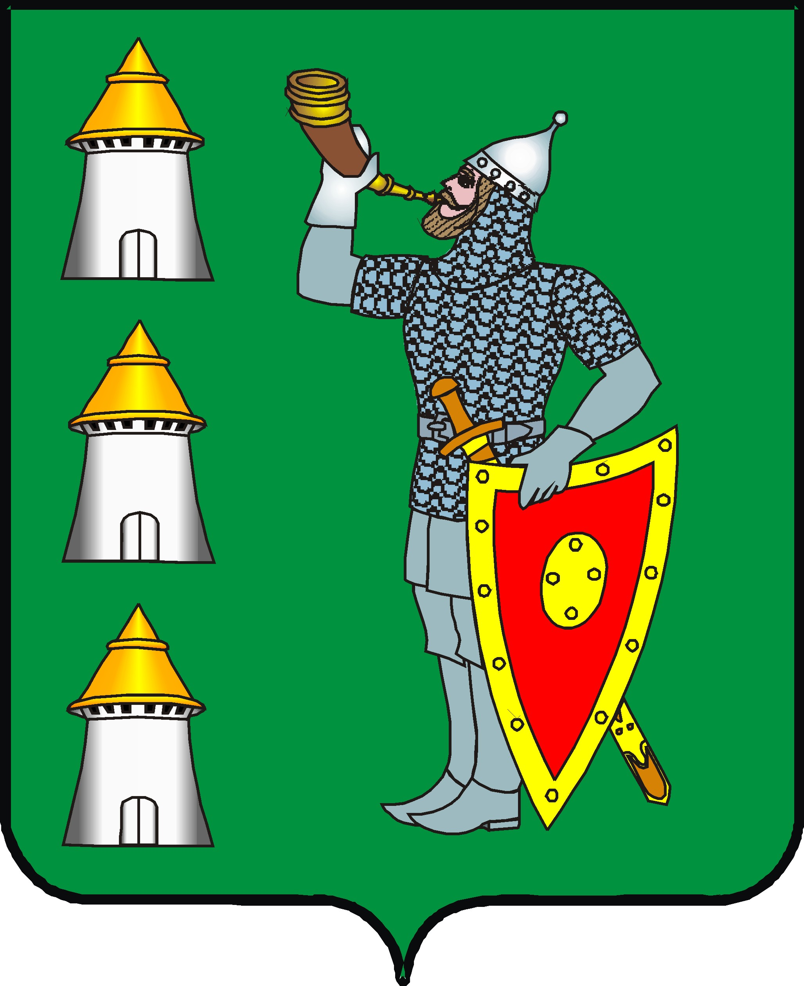  ФОТО  Собрание депутатов  Локнянского  муниципального округа  М.П. | УДОСТОВЕРЕНИЕ №__  _______________________________  Ф.И.О.  Избран 10 сентября 2023 года депутатом Собрания депутатов Локнянского муниципального округа первого созыва  Председатель Собрания депутатов  Локнянского округа 1 созыва _____ _________  Дата выдачи «___» __________

Обложка удостоверения депутата Собрания депутатов Локнянского муниципального округа изготовляется из одноцветного материала. В развернутом виде удостоверение имеет размер 6,5 x 20,5 см.

